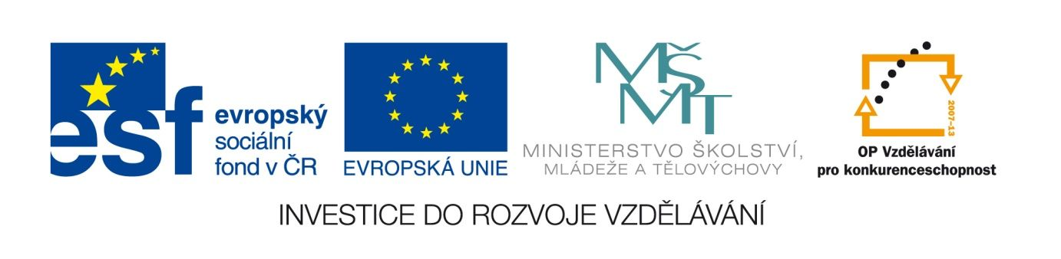

Škvorecký: Pan doktor Strass
VY_12_INOVACE_LITNOVA28
Anotace
Eva Bednářová
6.5.2012
IV. ročník – ČJ, literatura 2.poloviny 20.století

cíl: (úvodní práce k tématu Škvorecký). Seznámit se s tematikou Škvoreckého povídek. Interpretovat povídku. Reflektovat časovost a nadčasovost Škvoreckého povídek. 1) Domácí četba a domácí příprava podle otázek. 2) Společná reflexe povídky ve škole doplněná o informace o dobových reáliích a životě J. Škvoreckého. Význam nezvyklého užití ich-formy pro vedlejší postavu.

Josef Škvorecký : Pan doktor Strass
ŠKVORECKÝ, J. Hořkej svět. 1. vyd. Praha : Odeon, 1963. s. 13 – 18.

- Charakterizuj dr. Strasse na základě 1.a 2. části povídky. (...rezavý vous)

- Jak asi působilo prostředí domu a ordinace na malého chlapce? Co asi prožíval, když šli s maminkou k lékaři?

- Jak se změnil, doplnil portrét dr. Strasse po přečtení části o zápalu plic?

- Proč povídka obsahuje zdánlivě nepodstatnou část o sňatku dr. Strasse?

- Proč vypravěč „musel přestat k panu doktoru Strassovi chodit“ ? Co postrádala ordinace dr. Labského?

- Kolik let asi bylo vypravěči, když přišel Hitler?

- Str.18 „...protože jsem se nějak styděl, nevím ani za co.“ Za co se mohl vypravěč stydět?

- O čem všem svědčí věta pana doktora Strasse: „Saxofon? Ale-“ ?

- Které situace se v povídce opakují a proč?

- Vypište příklady kontrastů., na kterých je povídka vystavěna.

- Popište svůj vlastní dojem z povídky. Uveďte alespoň 3 přídavná jména, kterými byste ji charakterizovali.

